Школьный калейдоскоп

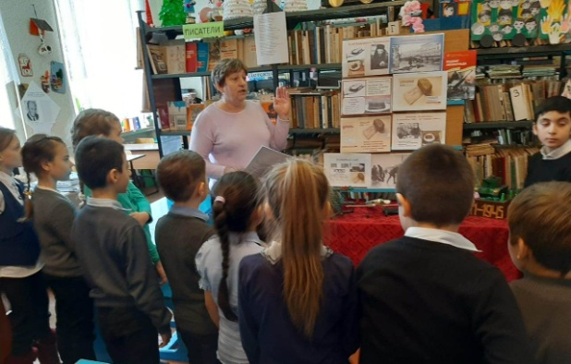
Николаевская средняя образовательная школа
Специальный выпуск

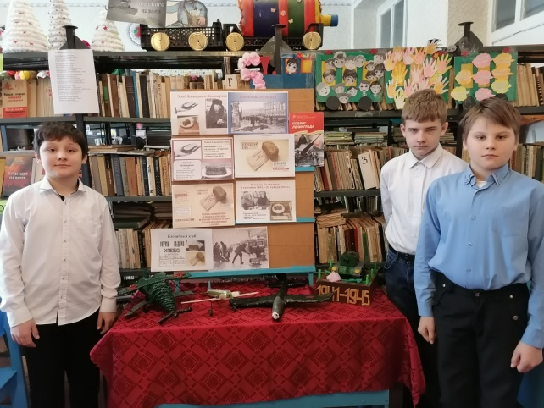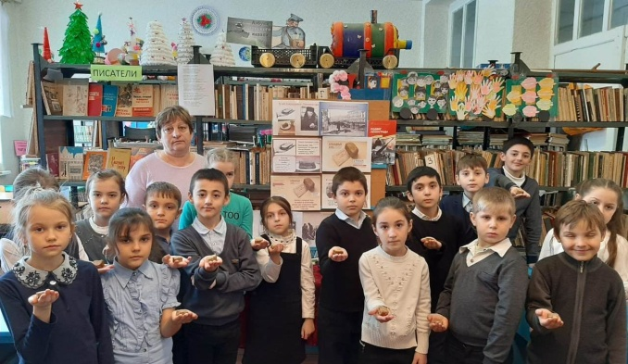
Память о Великой Отечественной войне живет в сознании наших людей, как трудное и длительное испытание. Целые поколения родились и выросли с тех пор. Каждое новое поколение хранит память о жестоких сражениях, больших утратах, долгожданной Победе. Каждую семью коснулось война. Сколько боли, страданий и мук перенесли наши предки. Дети должны знать, как жили люди в то страшное время. Этого не должно повториться.

Школьный калейдоскоп

«Бессмертный полк»
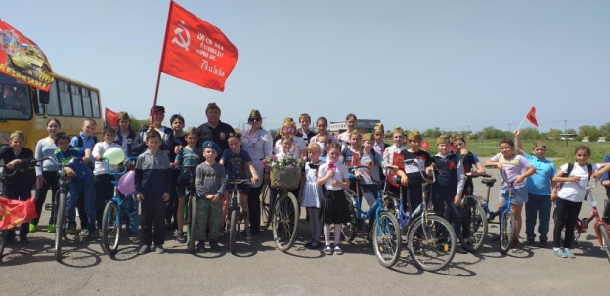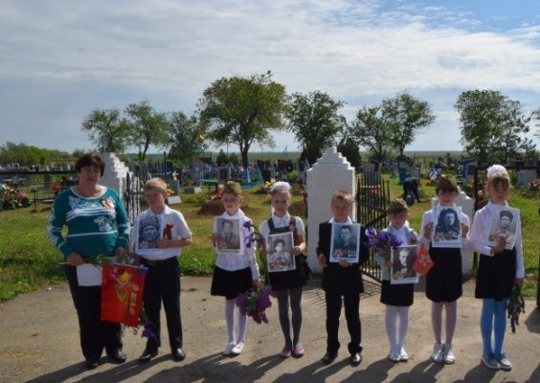
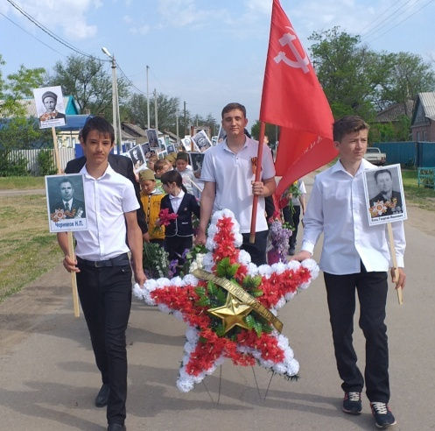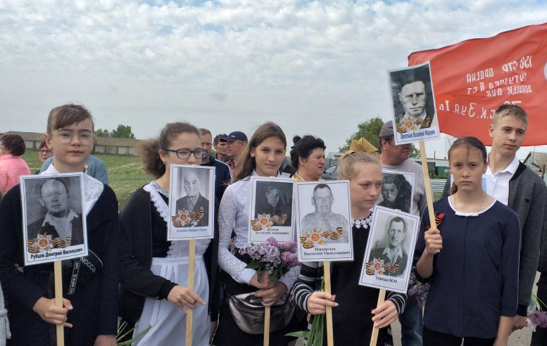

Работа школьной библиотеки
Каждый год к празднованию Великой Победы в школьной библиотеке нашей школы были проведены беседы по книгам о войне, викторины на знание великих сражений, о героях войны, полководцах. Демонстрировались документальные и художественные фильмы. Были оформлены книжные выставки: «Блокада Ленинграда», «К 75-летию Победы» и другие.
Подготовлена школьная команда, которая успешно выступали на районном конкурсе: посвященной Великой Победе.

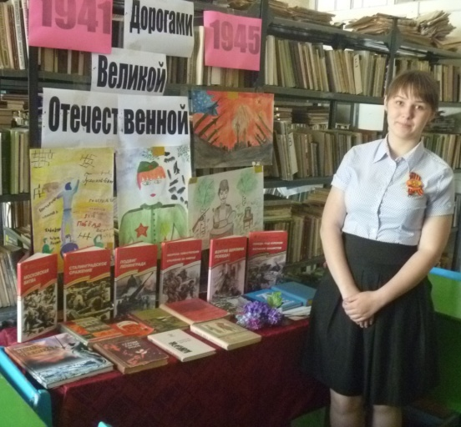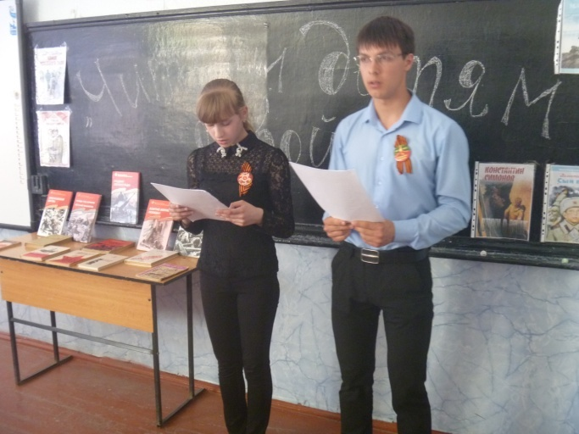

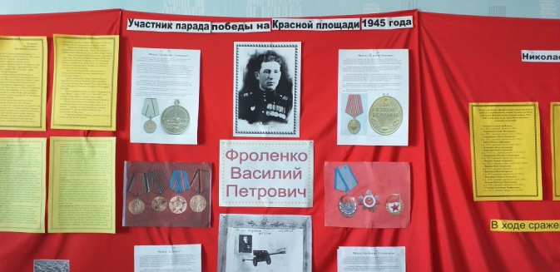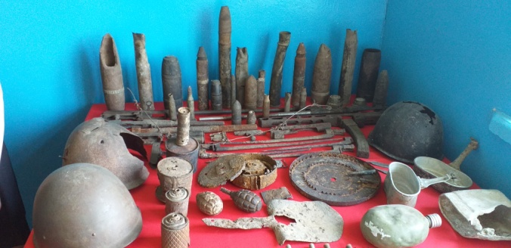

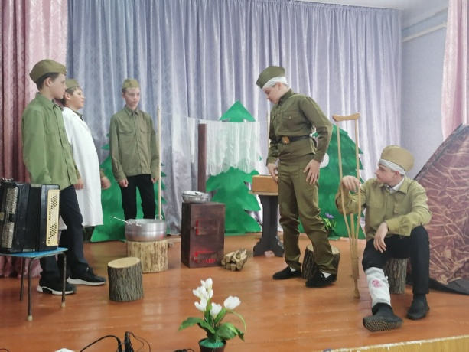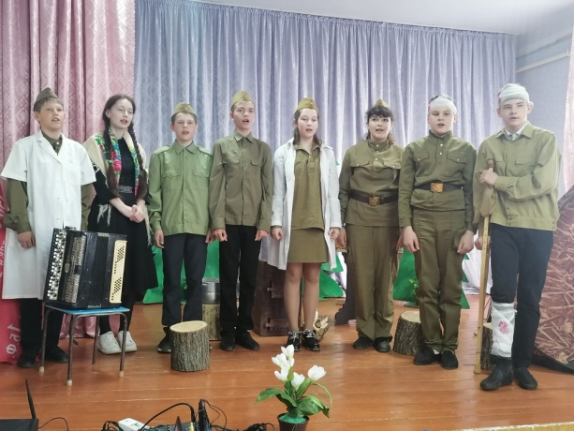

«Я помню! Я горжусь!»
В юбилейный год Великой Победы каждый, кто считал своим долгом рассказать о своем предке, смог поучаствовать и поделиться гордостью за героя семьи. Чувствовалось, что рассказы о прадедах наполнены любовью, благодарностью и переживаниями.
Отрадно, что во многих семьях бережно хранится память о тех, кто спас мир от фашизма! Сегодняшние технологии позволяют отыскать архивные документы, проследить боевой путь, узнать место захоронения бойца. Содержание многих Боевых листков включают в себя эти данные. А значит, потомки не только сохраняют память, но и стараются дополнить семейные архивы!
Чем дальше уходят от нас те суровые годы, тем отчетливее виден героический подвиг человека, совершившего его.
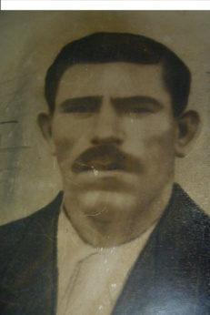 Юнда Яков Иосифович

Родился в 1899 году. В РККА с 1941 года призван Пролетарским РВК, Ростовской области, Пролетарского района. Служил в воинской 111 гв.сп.40 гв.сд 31 гв.ск 5Уд. АЮФ, 4 Украинского фронта повозочником санитарной роты. Во время сильных боев на реке Миуе 17.07.1943 года, невзирая на сильный артиллерийский огонь противника, своевременно эвакуировал раненых бойцов и командиров с передового пункта медпомощи, сохраняя конский состав. За этот период им было вывезено 188 раненых. Юнда Якова Иосифовича, . повозочного санитарной роты, наградили медалью «За боевые заслуги». Погиб на Украине 07.03.1944г. Похоронен в Днепропетровской области в городе Кривой Рог.

